San Bernardo, monje

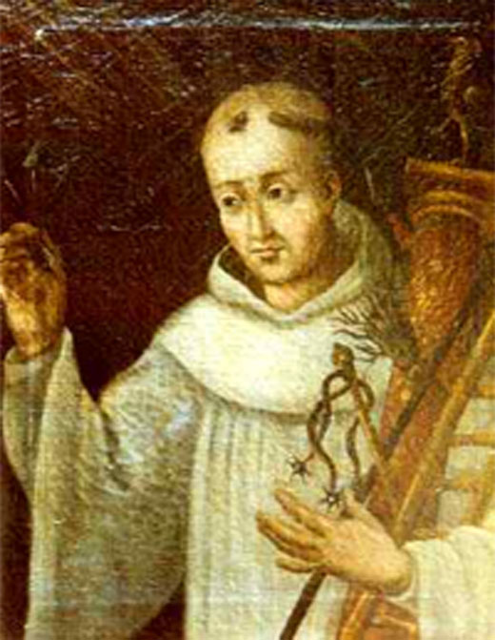

Es último de los Padres de la Iglesia, pero uno de los que mas impacto ha tenido. Nace en Borgoña, Francia (cerca de Suiza) en el año 1090. Con sus siete hermanos recibió una excelente formación en la religión, el latín y la literatura.
Personalidad de Bernardo. Tenía un extraordinario carisma de atraer a todos para Cristo. Amable, simpático, Inteligente, bondadoso y alegre. Todo esto y vigor juvenil le causaba un reto en las tentaciones contra la castidad y santidad. Por eso durante algún tiempo se enfrió en su fervor y empezó a inclinarse hacia lo mundano. Pero las amistades mundanas, por más atractivas y brillantes que fueran, lo dejaban vacío y lleno de hastío. Después de cada fiesta se sentía más desilusionado del mundo y de sus placeres.

Una noche de Navidad, mientras celebraban las ceremonias religiosas en el templo se quedó dormido y le pareció ver al Niño Jesús en Belén en brazos de María, y que la Santa Madre le ofrecía a su Hijo para que lo amara y lo hiciera amar mucho por los demás. Desde este día ya no pensó sino en consagrarse a la religión y al apostolado. Un hombre que arrastra con todo lo que encuentra, Bernardo se fue al convento de monjes benedictinos llamado Cister, y pidió ser admitido. El superior, San Esteban, lo aceptó con gran alegría pues, en aquel convento, hacía 15 años que no llegaban religiosos nuevos.

Bernardo volvió a su familia a contar la noticia y todos se opusieron. Los amigos le decían que esto era desperdiciar una gran personalidad para ir a sepultarse vivo en un convento. La familia no aceptaba de ninguna manera. Pero Bernardo les habló tan maravillosamente de las ventajas y cualidades que tiene la vida religiosa, que logró llevarse al convento a sus cuatro hermanos mayores, a su tío y 31 compañeros. Dicen que cuando llamaron a Nivardo el hermano menor para anunciarle que se iban de religiosos, el muchacho les respondió: "¡Ajá! ¿Conque ustedes se van a ganarse el cielo, y a mí me dejan aquí en la tierra? Esto no lo puedo aceptar". Y un tiempo después, también él se fue de religioso.

Antes de entrar al monasterio, Bernardo llevó a su finca a todos los que deseaban entrar al convento para prepararlos por varias semanas, entrenándolos acerca del modo como debían comportarse para ser unos fervorosos religiosos. En el año 1112, a la edad de 22 años, entra en el monasterio de Cister. Mas tarde, habiendo muerto su madre, entra en el monasterio su padre. Su hermana y el cuñado, de mutuo acuerdo decidieron también entrar en la vida religiosa.

En la historia de la Iglesia es difícil encontrar otro hombre que haya sido dotado por Dios de un poder de atracción tan grande para llevar gentes a la vida religiosa, como el que recibió Bernardo. Las muchachas tenían terror de que su novio hablara con el santo. En las universidades, en los pueblos, en los campos, los jóvenes al oírle hablar de las excelencias y ventajas de la vida en un convento, se iban en numerosos grupos a que él los instruyera y los formara como religiosos. Durante su vida fundó más de 300 conventos para hombres, e hizo llegar a gran santidad a muchos de sus discípulos. Lo llamaban "el cazador de almas y vocaciones". Con su apostolado consiguió que 900 monjes hicieran profesión

Fundador de Claraval. En el convento del Cister demostró tales cualidades de líder y de santo, que a los 25 años (con sólo tres de religioso) fue enviado como superior a fundar un nuevo convento. Escogió un sitio apartado en el bosque donde sus monjes tuvieran que derramar el sudor de su frente para poder cosechar algo, y le puso el nombre de Claraval, que significa valle claro, ya que allí el sol ilumina fuerte todo el día. Supo infundir del tal manera fervor y entusiasmo a sus religiosos de Claraval, que, de sólo 20 compañeros con comenzó a los pocos años tenía 130 religiosos. De alli salieron monjes para otros 63 conventos.

Los que quieren progresar en su amor a la Madre de Dios, necesariamente tienen que leer los escritos de San Bernardo por la claridad y el amor con que habla de ella. Él fue quien compuso aquellas últimas palabras de la Salve: "Oh clemente, oh piadosa, oh dulce Virgen María". Y repetía la bella oración que dice: "Acuérdate oh Madre Santa, que jamás se oyó decir, que alguno a Ti haya acudido, sin tu auxilio recibir

Un hombre muy bien preparado le pidió que lo recibiera en su monasterio de Claraval. Para probar su virtud lo dedicó las primeras semanas a transportar carbón, lo cual hizo de muy buena voluntad. Llegó a ser un excelente monje, y más tarde fue nombrado Sumo Pontífice: Honorio III. El santo le escribió un famoso libro llamado "De consideratione", en el cual propone una serie de consejos para que los que están en puestos elevados, no vayan a cometer el error de dedicarse solamente a actividades exteriores descuidando la oración. Llegó a decirle: "Malditas ocupaciones, si no dejan tiempo para oración y meditación".

Despedida gozosa. Después de haber llegado a ser el hombre más famoso de Europa en su tiempo y de haber conseguido varios milagros (como por Ej., Hacer hablar a un mudo, el cual confesó muchos pecados que tenía sin perdonar), ante la petición de sus discípulos para que pidiera a Dios la gracia de seguir viviendo otros años más, exclamaba: "Mi gran deseo es ir a ver a Dios y a estar junto a Él. Pero el amor hacia mis discípulos me mueve a querer seguir ayudándolos. Que el Señor Dios haga lo que a Él mejor le parezca". Y a Dios le pareció que ya había trabajado bastante y se lo llevó el 20 de agosto del año 1153. Tenía 63 años. El sumo pontífice lo declaró Doctor de la Iglesia.

